CHUYÊN ĐỀ I: HỆ THỨC LƯỢNG TRONG TAM GIÁC
Họ tên học sinh: …………………………..…..…………………… Lớp: 9B1/ …... Ngày: …. / … / 20….
I. Bài tập vận dụng
Bài 1. Cho tam giác ABC vuông tại A, BC = 20cm. Biết tỉ số hai hình chiếu của hai cạnh góc vuông trên cạnh huyền là 9 : 16. Tính diện tích tam giác ABC.
Bài 2. Cho tam giác vuông với các cạnh góc vuông có độ dài là 3 cm và 4 cm , kẻ đường cao ứng với cạnh huyền. Hãy tính đường cao này và các đoạn thẳng mà nó chia ra trên cạnh huyền.
Bài 3: Cho tam giác ABC cân tại A. Các tia phân giác của góc A và góc B cắt nhau tại O. Biết 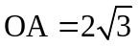cm, OB = 2cm, tính độ dài AB.
Bài 4: Cho tam giác ABC vuông tại A, đường cao AH. Biết diện tích các tam giác ABH và ACH lần lượt là 54cm2 và 96cm2. Tính độ dài BC.
Bài 5: Cho hình thang ABCD, 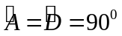 Hai đường chéo vuông góc với nhau tại O. Biết OB = 5,4cm; OD = 15cm.
a) Tính diện tích hình thang;
b) Qua O vẽ một đường thẳng song song với hai đáy, cắt AD và BC lần lượt tại M và N. Tính độ dài MN.
Bài 6: Cho tam giác ABC cân tại A có các đường cao AH và BK. Chứng minh rằng : 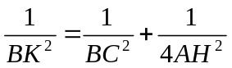
Bài 7: Cho hình thang ABCD, 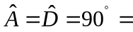 hai đường chéo vuông góc với nhau tại O. Cho biết AD = 12cm; CD = 16cm. Tính các độ dài OA, OB, OC, OD.
Bài 8: Cho là một góc nhọn. Chứng minh rằng:
a) 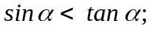 b)  .
Bài 9: Chứng minh định lí sin: Trong một tam giác nhọn, độ dài các cạnh tỉ lệ với sin của các góc đối diện: 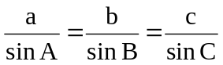
Bài 10: Cho tam giác ABC vuông tại A, đường cao AH. Tính  biết rằng:
a) AB = 13 và BH = 5; b) BH = 3 và CH = 4.
Bài 11: Cho tam giác ABC vuông tại A. Chứng minh rằng 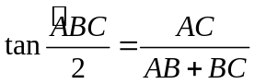
Bài 12: Giải tam giác ABC biết 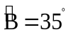 ; 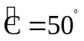 và đường cao AH = 5,0cm.
Bài 13: Cho tam giác ABC, AB = 14cm, AC = 11cm và 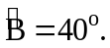 Tính độ dài BC
II. Bài tập tự luyện
Bài 1: Cho ∆ABC vuông tại A. Biết 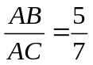. Đường cao AH = 15cm. Tính HB, HC.
Bài 2: Cho ∆ABC vuông tại A, AB = 12cm, AC = 16cm, phân giác AD, đường cao AH. Tính HD, HB, HC.
Bài 3: Cho ∆ABC vuông tại A. Kẻ đường cao AH, tính chu vi ∆ABC biết AH = 14cm, 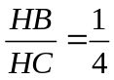.
Bài 4: Cho tam giác ABC vuông ở A, đương cao AH. Biết AB = 20cm, HC = 9cm. Tính độ dài AH.
Bài 5: Cho tam giác ABC vuông tại A có BD là phân giác góc B. Biết rằng AD = 1cm; BD = 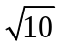cm. Tính độ dài cạnh BC.
Bài 6: Cho tam giác ABC , 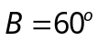, BC = 8cm; AB + AC = 12cm . Tính độ dài cạnh AB.
Bài 7: Cho hình thang cân ABCD, đáy lớn CD = 10cm, đáy nhỏ bằng đường cao, đường chéo vuông góc với cạnh bên. Tính độ dài đường cao của hình thang cân đó.
Bài 8:
a. Cho tam giác ABC có 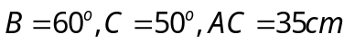 . Tính diện tích tam giác ABC.
b. Cho tứ giác ABCD có . Tính diện tích tứ giác.
c. Cho tứ giác ABCD có các đường chéo cắt nhau tại O. Cho biết 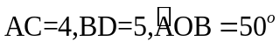. Tính diện tích tứ giác ABCD.
Bài 9: Cho ∆ABC vuông tại A, kẻ đường cao AH, chu vi ∆AHB bằng 30cm, chu vi ∆ACH bằng 4dm. Tính BH, CH và chu vi ∆ABC.
Bài 10: Cho biết chu vi của một tam giác bằng 120cm. Độ dài các cạnh tỉ lệ với 8, 15, 17.
a) Chứng minh rằng tam giác đó là một tam giác vuông.
b) Tính khoảng cách từ giao điểm ba đường phân giác đến mỗi cạnh.
Bài 11: Cho tứ giác lồi ABCD có AB = AC = AD = 10 cm, 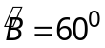 và 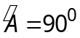
a) Tính đường chéo BD.
b) Tính các khoảng cách BH và DK từ B và D đến AC.
c) Tính HK.
d) Vẽ BE ⊥ DC kéo dài. Tính BE, CE và DC.
---- Hết -----

